南通海润水务有限公司2023年度安全培训课程计划项目
询价函
- 项目名称：南通海润水务有限公司2023年度安全培训课程计划项目
二、项目概况：
（1）为落实集团安全管理要求，切实加强公司安全风险管控，履行安全管理职责提升公司员工安全应急能力，根据安全生产的特点，公司内部拟落实培训机构邀请专家进行安全培训。
（2）最高限价：2.2万元
（3）服务课程内容：
1.企业安全文化建设；
2.安全生产标准化要求；
3.八大作业；
4.作业风险分析（JSA）；
5.施工安全及承包商管理；
6.滑倒/摔倒/绊倒事故处理；
7、电气安全管理/临时用电安全；
8、防御性驾驶（DDT）；
9、消防安全与应急管理；
10、安全分色分级管控。
（4）服务周期：9个月。具体开工时间根据合同签订日期为准。
三、资格要求：
（1）供应商必须具有有效的营业执照或事业单位法人证书包含安全技术服务相关范围；
（2）供应商必须具培训教师为南通市安委会专家或通州湾示范区专家（提供专家证书）；
（3）供应商本项目不接受联合体形式投标。
四、投标文件的递交
（1）投标文件密封递交的截止时间（投标截止时间，下同）为2023年 4月27日上午10:00 投标文件递交地点为通州湾示范区政务中心向南300米，公司三楼会议室。
（2）逾期送达的或者未送达指定地点的投标文件，招标人不予受理。
五、评标办法：最低价中标。
六、支付方式：培训课程全部完成经甲方确认后，支付本次培训费用。乙方应在合同约定的付款期限前，开具符合甲方要求的增值税专用发票，否则甲方有权延迟付款且不承担违约责任。乙方未按规定履行开票义务，由乙方承担造成的税收损失赔偿责任。

七、联系方式
招标单位名称：南通海润水务有限公司
地址：江苏省南通市通州湾江海联动开发示范区政务中心向南300米
联系人：罗女士 电话：0513 86931075

2023年4月20日

一、询价响应投标函

（招标人名称） ：
一、根据已收到的 项目的询价函，我单位将根据本项目询价函的规定，经研究询价函后，愿以人民币（大写） 元[¥(小写) 元］的总价。按询价函的要求承包本次招标范围内的全部课程。
二、相关课程明细如下
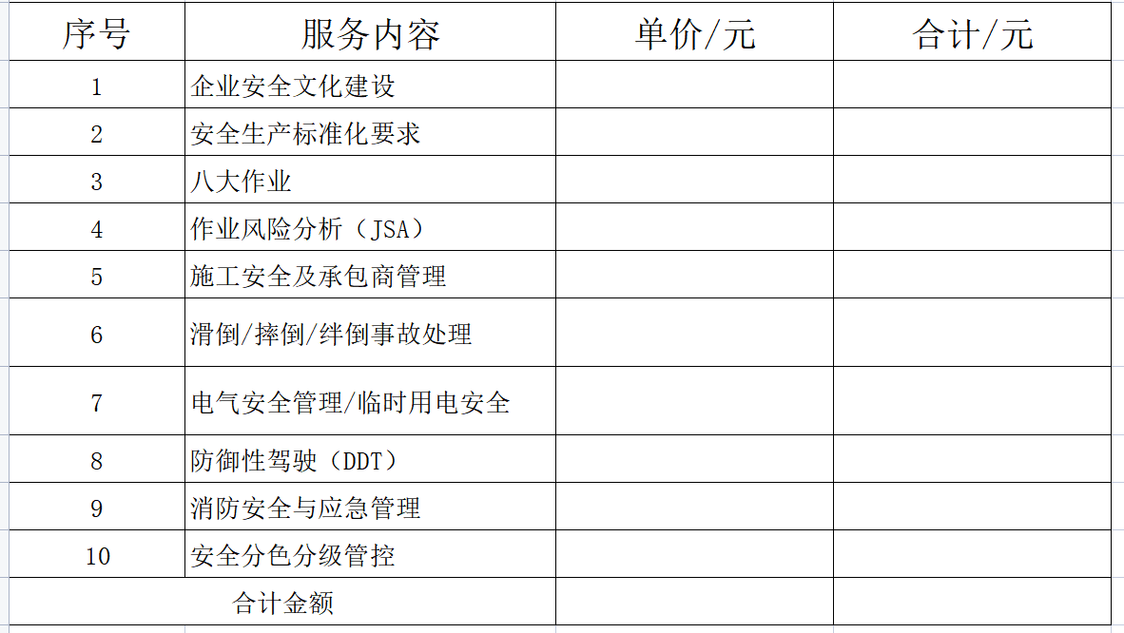
三、贵单位的询价函和本文件将构成对贵方和我方都有约束力的合同文件。
投标人(盖法人章)：

法定代表人或其委托代理人(签字或盖章)：

日期： 年 月 日

二、授权委托书或法定代表人身份证明
（一）授权委托书
本人 （姓名）系 （投标人名称）的法定代表人，现委托 （姓名）为我方代理人。代理人根据授权，以我方名义签署、澄清确认、递交、撤回、修改 项目投标文件、签订合同和处理有关事宜，其法律后果由我方承担。
委托期限：自本委托书签署之日起至投标有效期期满。
代理人无转委托权。
附：法定代表人身份证彩色复印件或彩色扫描件及委托代理人身份证彩色复印件或彩色扫描件。

投标人： （盖单位章）
法定代表人： （签字）
身份证号码：
委托代理人： （签字）
身份证号码：
年 月 日

注： 1、法定代表人和委托代理人必须在授权委托书上亲笔签名，不得使用印章、签名章或其他电子制版签名代替；
2、如果由投标人的法定代表人签署投标文件，则无须提交授权委托书。

(二)法定代表人身份证明

投标人名称：

姓名：(法定代表人亲笔签名) 性别： 年龄： 职务：

系(投标人名称) 的法定代表人。

特此证明。

附：法定代表人身份证彩色复印件或彩色扫描件。

投标人： (盖单位章)

年 月 日

注：法定代表人的签字必须是亲笔签名，不得使用印章、签名章或其他电子制版签名代替。

